Kubernetes Part 6
Core: StatefulSet — Stable Identity, Headless Service and volumeClaimTemplates

Главная цель части
Понять, почему Deployment недостаточен для нескольких stateful replicas.
На одном Silo 13 примере пройти цепочку: bottleneck PostgreSQL → sharding → replication → StatefulSet → ordinal identity → volumeClaimTemplates → PVC/PV → ordinary Service → Headless Service → DNS.
После этого stable identity должна означать конкретный механизм, а не абстрактную формулировку.

1. Карта перед стартом
Эта часть продолжает persistent-storage Core. Мы уже считаем понятной цепочку `volumeMount → PVC → PV → actual storage`. Здесь новая проблема: что делать, когда stateful replicas несколько и каждая должна сохранять собственную identity и собственный storage.
Главная цепочка этой части
Silo 13
microservices
↓
booking-service
↓
one PostgreSQL becomes bottleneck
↓
sharding
↓
replication inside each shard
↓
Kubernetes deployment of PostgreSQL members
↓
StatefulSet + Services + persistent storage

Короткая формула
Deployment отвечает: «мне нужно N взаимозаменяемых Pods».
StatefulSet отвечает: «мне нужны конкретные logical members 0, 1, 2, и каждый должен снова получать свой storage и свой network identity».

2. Исходная модель: stateless booking-service
Начнём с знакомой модели Spring Boot. Несколько микросервисов вызывают `booking-service`. Сам `booking-service` запускается через Deployment и масштабируется горизонтально.
Знакомая stateless-картина
payment-service ─┐
client-service ───┤
crm-service ───┼──→ Service booking-service
order-service ───┘ ↓
Deployment
┌──────────┼──────────┐
↓ ↓ ↓
booking-A booking-B booking-C
└──────────┼──────────┘
↓
PostgreSQL

Для `booking-service` identity конкретного Pod обычно не важна. Если `booking-B` исчез, Deployment создаёт новый Pod из того же template. Новый Pod получает config, secrets, network access и продолжает принимать такие же business requests.
booking-A ✅
booking-B 💀
booking-C ✅
Deployment restores desired replicas
↓
booking-D ✅
Для application layer:
booking-B и booking-D взаимозаменяемы.

Главная мысль
Stateless workload может использовать database, Redis и Kafka, но сам Pod не хранит незаменимое состояние, которое должно «принадлежать именно ему» после replacement.

3. PostgreSQL становится bottleneck
Теперь нагрузка Silo 13 растёт. `booking-service` легко масштабируется с 5 до 20 Pods, но все они продолжают обращаться к одной PostgreSQL. В какой-то момент bottleneck перемещается из application layer в database layer.
5 booking Pods ──┐
10 booking Pods ─┼──→ ONE PostgreSQL
20 booking Pods ─┘
Database limits:
CPU
IOPS / disk latency
connections
buffer/cache pressure
lock contention
SQL execution cost

Правильное инженерное решение начинается не с sharding. Сначала проверяют индексы, планы запросов, connection pool, cache, batch-операции, partitioning, vertical scaling и другие более дешёвые меры. Но для учебного примера предполагаем, что база действительно стала системным ограничением и её нужно делить горизонтально.
Почему нельзя просто сделать больше PostgreSQL Pods
Три PostgreSQL processes не превращаются автоматически в три независимых shards и не становятся HA cluster. Нужно определить: какие данные где хранятся, кто принимает writes, как данные копируются, как выбирается primary и куда должен подключаться application.

4. Sharding: кто решает, в какую database отправить request
Для примера выбираем `customerId` как shard key. Большинство booking-операций содержит `customerId`, поэтому по нему application может определить, в каком shard лежат данные конкретного клиента.
Application-level sharding
customerId = 17
↓
booking-service
↓
ShardRouter
↓
hash(customerId) % 3
↓
1
↓
SHARD 1

В этой модели обычный PostgreSQL instance не получает случайный request и не пересылает его соседу. Routing выполняется до SQL — на уровне `booking-service`. После выбора shard приложение берёт соответствующий DataSource и уже туда отправляет SQL.
Упрощённый Java пример
public int shardFor(long customerId) {
return Math.floorMod(Long.hashCode(customerId), 3);
}
// Учебная логика:
// 0 → shard 0
// 1 → shard 1
// 2 → shard 2

Что происходит | Кто отвечает
Получить customerId из request | booking-service
Вычислить номер shard | ShardRouter / application code
Выбрать DataSource | ShardRouter / application code по вычисленному shardId
Выполнить SQL | JDBC/DataSource → PostgreSQL current primary выбранного shard
Перенаправлять request в другой shard | обычный PostgreSQL в этой модели НЕ делает

4.1. Как shardId превращается в конкретный DataSource и JDBC URL
Результат `hash(customerId) % 3` — это всего лишь число `0`, `1` или `2`. Само число никуда не подключается. В `booking-service` должен существовать mapping `shardId → DataSource`: для каждого shard заранее настроено отдельное JDBC-подключение.
фрагмент application.yaml
booking:
shards:
shard0:
url: jdbc:postgresql://booking-db-s0-primary:5432/booking
shard1:
url: jdbc:postgresql://booking-db-s1-primary:5432/booking
shard2:
url: jdbc:postgresql://booking-db-s2-primary:5432/booking
Пока воспринимай `booking-db-s0-primary`, `booking-db-s1-primary` и `booking-db-s2-primary` как стабильные hostnames трёх shard. В разделах 15–16 станет видно, что в Kubernetes это имена трёх ordinary ClusterIP Service: каждый Service выбирает current primary своего shard.
shardId | DataSource | JDBC host | Результат
0 | shard0DataSource | booking-db-s0-primary:5432 | SHARD 0
1 | shard1DataSource | booking-db-s1-primary:5432 | SHARD 1
2 | shard2DataSource | booking-db-s2-primary:5432 | SHARD 2
ShardRouter выбирает один из уже настроенных DataSource
private final Map<Integer, DataSource> dataSources;
public DataSource dataSourceFor(long customerId) {
int shardId = Math.floorMod(Long.hashCode(customerId), 3);
return dataSources.get(shardId);
}
Например, в Spring это можно реализовать несколькими именованными `DataSource` или через `AbstractRoutingDataSource`. Для StatefulSet это не принципиально: важна сама причинная цепочка `shardId → нужное JDBC-подключение`.
Конкретный request: customerId = 17
customerId = 17
↓
hash(17) % 3 = 1
↓
shardId = 1
↓
dataSources.get(1)
↓
shard1DataSource
↓
jdbc:postgresql://booking-db-s1-primary:5432/booking
↓
SQL уходит в SHARD 1
Позже Kubernetes-networking добавит к этой цепочке ещё один слой: hostname `booking-db-s1-primary` разрешится в Service, а его selector `shard=1, role=primary` приведёт TCP connection к текущему PRIMARY shard 1. Поэтому application выбирает shard, но не обязано знать конкретный Pod, его ordinal или Pod IP.
APPLICATION LAYER
customerId → shardId=1 → shard1DataSource → booking-db-s1-primary
KUBERNETES LAYER (разделы 15–16)
booking-db-s1-primary → Service selector shard=1, role=primary → current PRIMARY
DATABASE LAYER
current PRIMARY → выполняет SQL для данных SHARD 1
Формула `% 3` удобна для обучения, но реальный production sharding сложнее: при изменении количества shard простое `% N` заставит переместить слишком много данных. В этом Core это не развиваем: нам нужен конкретный пример, чтобы понять StatefulSet.

4.2. Архитектурное решение для Silo 13: 3 shards × 3 PostgreSQL members
Теперь фиксируем конкретное решение, которое дальше используется во всём Core. Одного sharding недостаточно: если каждый shard состоит только из одного PostgreSQL instance, его отказ снова делает часть booking-данных недоступной. Поэтому в учебной архитектуре Silo 13 делим booking database на три shards, а внутри каждого shard запускаем три PostgreSQL members: один current PRIMARY и две STANDBY replicas.
Важно: здесь «три members на shard» означает 1 PRIMARY + 2 STANDBY, а не три standby поверх primary. Итого получаем 3 × 3 = 9 PostgreSQL processes. Для нашего упрощённого failure-сценария считаем, что эти девять members разведены по разным Worker Nodes и у каждого свой persistent storage. В production обычно задают anti-affinity/topology rules, чтобы replicas одного shard не оказались в одном failure domain.
Принятое решение
SHARD 0 SHARD 1 SHARD 2
P0 PRIMARY P1 PRIMARY P2 PRIMARY
├── R0a STANDBY ├── R1a STANDBY ├── R2a STANDBY
└── R0b STANDBY └── R1b STANDBY └── R2b STANDBY
Итого: 3 shards × 3 members = 9 PostgreSQL processes
Теперь роли компонентов в нашей модели уже определены: booking-service сначала вычисляет shardId, затем выбирает DataSource/JDBC URL этого shard и подключается к стабильному Service его current PRIMARY. STANDBY не получают обычный write traffic от booking-service: они синхронизируются с PRIMARY через PostgreSQL WAL replication и могут быть promoted при failover.
Следующая схема «Сквозная архитектура Silo 13» показывает именно это уже принятое решение целиком: три независимых shard по данным и три PostgreSQL members внутри каждого shard для HA/durability.
Сквозная архитектура Silo 13
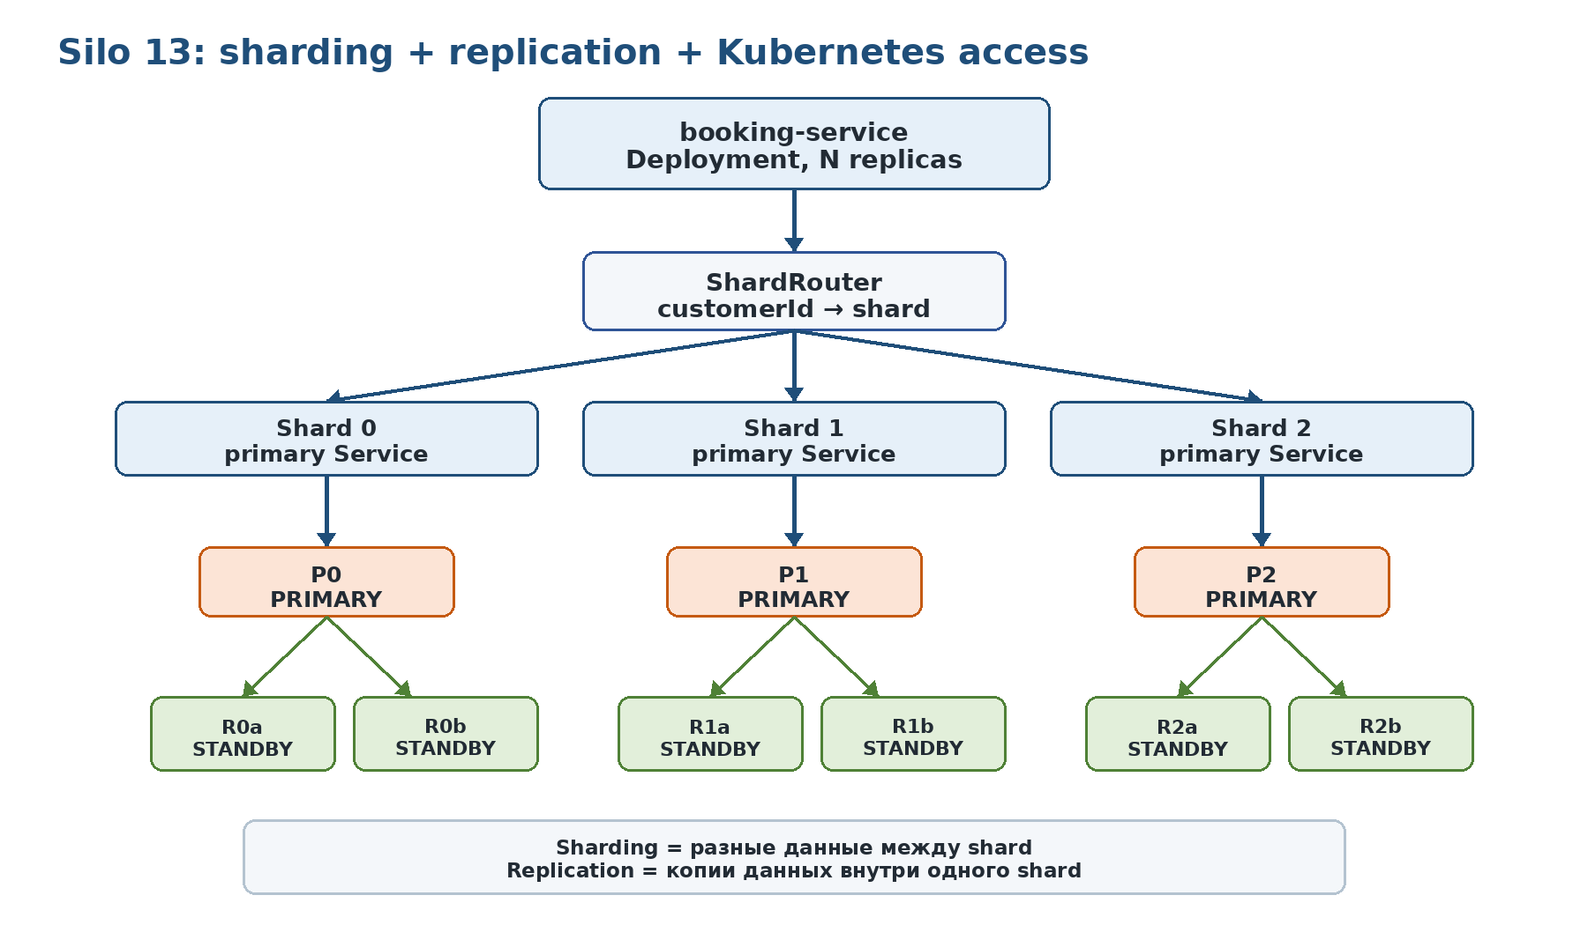

5. Sharding и replication — две разные оси
После sharding у нас три группы с разными данными. Но если в каждом shard оставить только один PostgreSQL instance, отказ его Node сделает часть клиентов недоступными. Для HA внутри каждого shard нужны standby replicas.
Не смешивать
SHARDING — разные данные
Shard 0 Shard 1 Shard 2
customers A customers B customers C
REPLICATION — копии одних данных внутри shard
SHARD 1:
P1 PRIMARY
├── R1a STANDBY
└── R1b STANDBY

Фиксируем обозначения на весь документ
`P0/P1/P2` — current primary соответствующего shard в конкретный момент.
`R0a/R0b`, `R1a/R1b`, `R2a/R2b` — standby replicas в начальной схеме.
`booking-pg-s1-0/-1/-2` — Kubernetes StatefulSet identities. Это другой уровень. После failover роль primary может перейти с member `-0` на member `-1`.

Для дальнейшего объяснения почти всегда смотрим только на `SHARD 1`. Остальные два shard устроены аналогично.
SHARD 1
initial state:
booking-pg-s1-0 → P1 (PRIMARY)
booking-pg-s1-1 → R1a (STANDBY)
booking-pg-s1-2 → R1b (STANDBY)
Роль может измениться.
StatefulSet identity -0/-1/-2 остаётся логической identity member.

6. HA одного shard до Kubernetes
У каждого PostgreSQL member свой `PGDATA` и свой storage. Primary принимает writes. Standby подключается к primary и получает WAL.
P1 PRIMARY
/var/lib/postgresql/data → storage A
│
├── WAL streaming ──→ R1a STANDBY → storage B
│
└── WAL streaming ──→ R1b STANDBY → storage C

Здесь важно направление: для обычной streaming replication standby подключается к primary за WAL. Primary не обязан «ходить по репликам и пушить каждому данные».
connection
R1a ───────────────→ P1 ←─────────────── R1b
▲ │ ▲
│ │ │
└────── WAL ────────┘──────── WAL ───────┘
Что нам требуется от Kubernetes
Kubernetes не должен сам реализовывать PostgreSQL replication. Но он должен уметь стабильно запускать три logical members, каждому давать свой storage и давать инфраструктуре способ адресовать конкретный member.

7. Почему Deployment начинает ломаться концептуально
Попробуем запустить три PostgreSQL members обычным Deployment.
Deployment replicas
kind: Deployment
spec:
replicas: 3
Pods:
postgres-7c9f8d-a1b2c
postgres-7c9f8d-d3e4f
postgres-7c9f8d-g5h6i

Для Deployment задача выполнена: Pods три и все соответствуют одному template. Но stateful система задаёт дополнительные вопросы:
- Какой из этих Pods является logical member 0, 1 и 2?
- Как после replacement вернуть именно прежний storage member 1?
- Как дать каждому member отдельный PVC, если Pod template один?
- Как дать каждому member предсказуемый DNS?
- Как отличить stable identity от временного UID/IP конкретного Pod?
Граница Deployment
Deployment управляет количеством взаимозаменяемых replicas. У него нет встроенной per-replica ordinal identity вида 0/1/2, вокруг которой можно автоматически построить отдельный PVC и stable DNS каждого member.

8. Почему nodeSelector и nodeAffinity не решают это внутри одного Deployment
Можно подумать: «Для shard member 1 просто привяжем Pod к worker-2, где лежит нужный local PV». Но в одном Deployment все replicas создаются из одного `spec.template`.
Deployment.spec.template.spec.nodeSelector:
kubernetes.io/hostname: worker-2
Результат:
replica A → хочет worker-2
replica B → хочет worker-2
replica C → хочет worker-2
Нельзя в одном template написать:
A → worker-1
B → worker-2
C → worker-3

Если делать отдельный Deployment на каждый member, mapping можно создать вручную, но тогда мы вручную строим то, что StatefulSet уже предоставляет как специальную модель stateful replicas.

9. Почему нельзя просто перечислить три PVC в Deployment
Допустим заранее созданы `postgres-data-0`, `postgres-data-1`, `postgres-data-2`. Если добавить все три в общий Pod template, каждый Pod получит один и тот же список volumes.
Deployment Pod template:
volumes:
- PVC postgres-data-0
- PVC postgres-data-1
- PVC postgres-data-2
Каждый Pod получает:
Pod A → PVC0 + PVC1 + PVC2
Pod B → PVC0 + PVC1 + PVC2
Pod C → PVC0 + PVC1 + PVC2

Один `volumeMount` ссылается на один Pod volume. Он не говорит Kubernetes: «для replica A выбери PVC0, для B выбери PVC1». `volumeMount` также не зеркалирует writes на несколько disks.
Нужна новая модель
Нам нужен автоматический mapping: `logical member 0 ↔ storage 0`, `member 1 ↔ storage 1`, `member 2 ↔ storage 2`. И этот mapping должен пережить replacement самого Pod.

10. Что stateful системе нужно от Kubernetes
Требование
member 0 ↔ identity 0 ↔ storage 0 ↔ network identity 0
member 1 ↔ identity 1 ↔ storage 1 ↔ network identity 1
member 2 ↔ identity 2 ↔ storage 2 ↔ network identity 2
Если member 1 Pod умер:
новый Pod должен снова стать member 1
и снова получить storage 1.

Именно под такую модель существует StatefulSet.

11. StatefulSet: stable ordinal identity
StatefulSet создаёт Pods с предсказуемыми ordinal именами. Для StatefulSet `booking-pg-s1` с `replicas: 3`:
booking-pg-s1-0
booking-pg-s1-1
booking-pg-s1-2
name = <StatefulSet name>-<ordinal>

Ordinal — порядковый номер logical member. Это не значит, что объект Pod вечный. Если `booking-pg-s1-1` удалён, StatefulSet создаёт новый Pod с тем же logical name `booking-pg-s1-1`, но это уже новый API object.
Свойство | После replacement
Pod name / ordinal | сохраняется логически: booking-pg-s1-1
Pod UID | новый
container execution | новый
Pod IP | может быть новый
Node | может быть другая
PVC association | должна сохраниться для этого ordinal
persistent data | сохраняются, если storage жив

12. volumeClaimTemplates: ordinal связывается со storage
Теперь появляется главный storage-механизм StatefulSet. `StatefulSet.spec.volumeClaimTemplates` — шаблон PVC. StatefulSet создаёт отдельный claim для каждой replica.
Фрагмент StatefulSet: volumeClaimTemplates
apiVersion: apps/v1
kind: StatefulSet
metadata:
name: booking-pg-s1
namespace: prod
spec:
replicas: 3
volumeClaimTemplates:
- metadata:
name: data
spec:
accessModes:
- ReadWriteOnce
storageClassName: fast-ssd
resources:
requests:
storage: 200Gi

При `volumeClaimTemplates.metadata.name: data` Kubernetes получает устойчивую формулу имени claim:
<template name>-<StatefulSet name>-<ordinal>
data-booking-pg-s1-0
data-booking-pg-s1-1
data-booking-pg-s1-2

Pod identity | PVC
booking-pg-s1-0 | data-booking-pg-s1-0
booking-pg-s1-1 | data-booking-pg-s1-1
booking-pg-s1-2 | data-booking-pg-s1-2

Что именно автоматизирует volumeClaimTemplates
Он создаёт PVC objects. Он не является физическим диском. Дальше действует обычная storage-цепочка: PVC → StorageClass/static matching → PV → actual storage → mountPath PostgreSQL.

13. Полная storage-цепочка одного member
Member -1
booking-pg-s1-1
↓
container.volumeMounts[name=data]
↓
/var/lib/postgresql/data
↓
StatefulSet-generated PVC
`data-booking-pg-s1-1`
↓ Bound
PV B
↓ represents
actual persistent storage
↓
PostgreSQL PGDATA bytes

StatefulSet не меняет смысл PV/PVC. Его дополнительная ценность — стабильное per-ordinal создание и повторное использование claim.

14. Replacement Pod при живом storage
Теперь, когда уже понятны `volumeClaimTemplates` и полная storage-цепочка одного member, stable identity можно собрать в один механизм. На схеме ниже показано, что меняется при replacement Pod и какая связь остаётся стабильной.
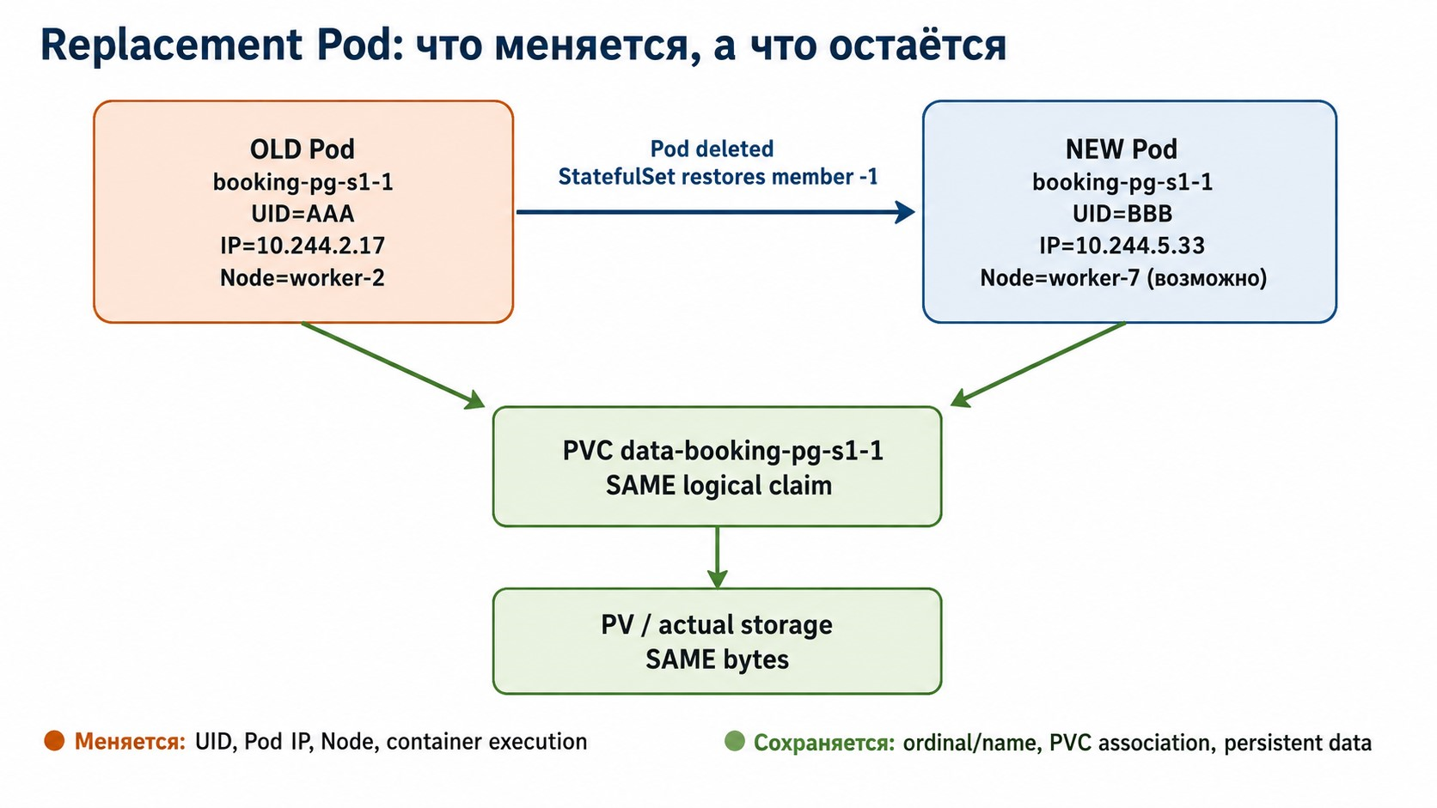
Что происходит по шагам: StatefulSet видит, что ordinal `-1` отсутствует, и создаёт новый Pod object с тем же logical name `booking-pg-s1-1`. PVC `data-booking-pg-s1-1` не удалялся вместе со старым Pod, поэтому новый member `-1` снова монтирует этот claim. Если связанный PV и actual storage живы, PostgreSQL открывает тот же PGDATA. Меняются UID, Pod IP, Node и container execution; сохраняется mapping `member -1 ↔ PVC -1 ↔ persistent data`.

Основная ценность StatefulSet identity
Новый disposable Pod снова становится тем же logical member, потому что ordinal позволяет восстановить mapping `member -1 ↔ PVC -1`. Стабильность означает не сохранение UID/IP, а сохранение логической связи identity + storage.

15. Один shard целиком: YAML и связи имён/labels
Теперь собираем SHARD 1 на одном экране. Этот раздел специально показывает YAML рядом, чтобы было видно, какие поля связывают StatefulSet, Pods, Services и PVC.
Важно перед YAML
Мы пишем руками/генерируем Operator-ом StatefulSet и Service objects. Конкретные Pod objects и PVC из `volumeClaimTemplates` создаёт Kubernetes. Runtime-role `primary/standby` не должна быть жёстко зашита в общий Pod template: её синхронизирует HA layer.

15.1. Headless Service — network identity всех members
YAML объекта Service: Headless Service
apiVersion: v1
kind: Service
metadata:
name: booking-pg-s1-headless
namespace: prod
spec:
clusterIP: None
selector:
app: booking-postgres
shard: "1"
ports:
- name: postgres
port: 5432
targetPort: 5432

`Service.spec.clusterIP: None` делает Service headless: общего виртуального ClusterIP для load balancing нет. Selector включает всех PostgreSQL members shard 1, потому что здесь специально отсутствует `role: primary`.

15.2. StatefulSet — Pods + stable names + PVC templates
YAML объекта StatefulSet
apiVersion: apps/v1
kind: StatefulSet
metadata:
name: booking-pg-s1
namespace: prod
spec:
serviceName: booking-pg-s1-headless
replicas: 3
selector:
matchLabels:
app: booking-postgres
shard: "1"
template:
metadata:
labels:
app: booking-postgres
shard: "1"
spec:
containers:
- name: postgres
image: example/patroni-postgres:17
ports:
- name: postgres
containerPort: 5432
env:
- name: PATRONI_SCOPE
value: booking-pg-s1
- name: POD_NAME
valueFrom:
fieldRef:
fieldPath: metadata.name
volumeMounts:
- name: data
mountPath: /var/lib/postgresql/data
volumeClaimTemplates:
- metadata:
name: data
spec:
accessModes:
- ReadWriteOnce
storageClassName: fast-ssd
resources:
requests:
storage: 200Gi

`example/patroni-postgres:17` — учебное имя image. Production Operator может сгенерировать существенно более сложный manifest. Здесь важны связи полей, а не конкретный image.

15.3. Ordinary Service — стабильный адрес current PRIMARY
YAML объекта Service: primary Service
apiVersion: v1
kind: Service
metadata:
name: booking-db-s1-primary
namespace: prod
spec:
type: ClusterIP
selector:
app: booking-postgres
shard: "1"
role: primary
ports:
- name: postgres
port: 5432
targetPort: 5432

`type: ClusterIP` здесь записан явно для обучения, хотя это default type обычного Service. Selector отличается от Headless Service одним критичным условием: `role: primary`. Поэтому application получает current primary, а не любой PostgreSQL member.

15.4. Какие Pod objects получаются
Условный runtime-result
# Generated/resulting Pod 0
kind: Pod
metadata:
name: booking-pg-s1-0
namespace: prod
labels:
app: booking-postgres
shard: "1"
role: primary
# Generated/resulting Pod 1
kind: Pod
metadata:
name: booking-pg-s1-1
namespace: prod
labels:
app: booking-postgres
shard: "1"
role: standby
# Generated/resulting Pod 2
kind: Pod
metadata:
name: booking-pg-s1-2
namespace: prod
labels:
app: booking-postgres
shard: "1"
role: standby

Откуда берутся labels
`app` и `shard` приходят из `StatefulSet.spec.template.metadata.labels`.
`role` здесь показан как runtime label HA-системы. Точное имя/значение label зависит от Operator/Patroni-интеграции. Не следует статически задавать один `role` в общем Pod template для всех replicas.

15.5. Какие PVC создаёт volumeClaimTemplates
StatefulSet-generated PVC
data-booking-pg-s1-0
class=fast-ssd
requested=200Gi
data-booking-pg-s1-1
class=fast-ssd
requested=200Gi
data-booking-pg-s1-2
class=fast-ssd
requested=200Gi

Каждый PVC дальше binding/provisioning-механизмом получает свой PV. Это не копии одного volume; для PostgreSQL members обычно это три независимых volumes.
Главная схема: какие поля и labels связывают объекты
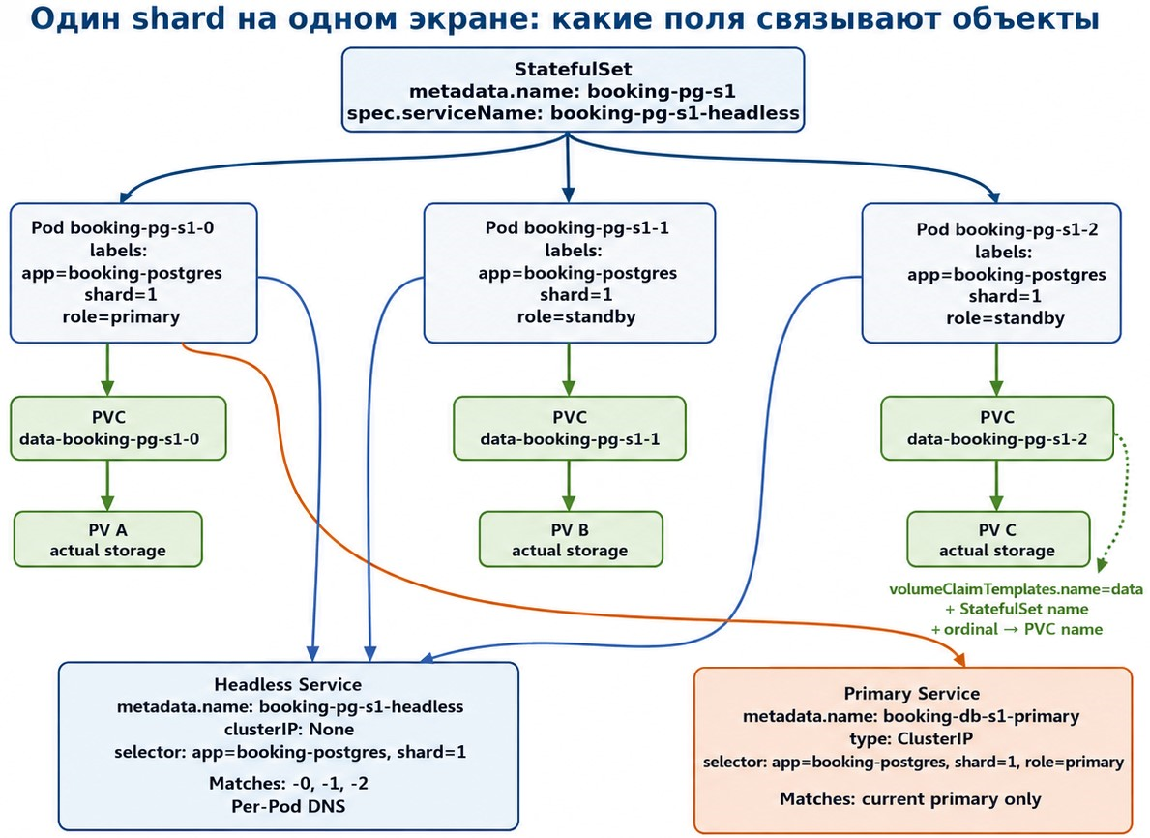

15.6. Связи по конкретным полям
Связь | Поле слева | Поле справа / результат
StatefulSet → Headless Service | StatefulSet.spec.serviceName = booking-pg-s1-headless | Service.metadata.name = booking-pg-s1-headless
Headless Service → Pods | Service.spec.selector: app=booking-postgres, shard=1 | Pod.metadata.labels: app=booking-postgres, shard=1
Primary Service → current primary | Service.spec.selector + role=primary | только Pod с runtime label role=primary
StatefulSet → Pods | metadata.name + ordinal | booking-pg-s1-0/-1/-2
volumeClaimTemplates → PVC | metadata.name=data + StatefulSet name + ordinal | data-booking-pg-s1-0/-1/-2
Container → PVC | volumeMount name=data | per-ordinal volume generated from template

15.7. Кто создаёт объект, а кто меняет runtime state
Что | Кто создаёт / задаёт | Что может измениться во время работы
StatefulSet object | developer/Operator | spec меняется при update/scale; это не runtime role PostgreSQL
Pod booking-pg-s1-0/-1/-2 | StatefulSet controller | UID/IP/Node могут измениться при replacement
PVC data-booking-pg-s1-* | StatefulSet через volumeClaimTemplates | claim сохраняет per-ordinal identity; binding зависит от storage lifecycle
PV | admin или dynamic provisioner/CSI | availability/topology зависит от backend
labels app, shard | StatefulSet Pod template | обычно стабильны для принадлежности workload
label role | HA manager/Operator integration | primary/standby может измениться при failover
Service endpoint membership | Kubernetes controllers по selector | меняется вслед за Pod labels/readiness/endpoints

Практический смысл этой таблицы
StatefulSet создаёт идентичность member, но не закрепляет за ordinal database role. Поэтому `booking-pg-s1-1` может сначала быть standby, затем стать primary, а позже снова перестраиваться как standby — при этом его Kubernetes identity остаётся `-1`.

15.8. Один ordinal и database role — не одно и то же
Role moves, ordinal does not
INITIAL
booking-pg-s1-0 → PRIMARY
booking-pg-s1-1 → STANDBY
booking-pg-s1-2 → STANDBY
FAILOVER
booking-pg-s1-0 → unavailable
booking-pg-s1-1 → PRIMARY
booking-pg-s1-2 → STANDBY
StatefulSet names did not encode these roles.
Role moved; member identities remained stable.

16. Ordinary Service и Headless Service решают разные задачи
В одном PostgreSQL shard нам нужны оба типа Service, потому что callers задают разные вопросы.
Вопрос caller | Адрес | Механизм
«Дай current primary shard 1» | booking-db-s1-primary | обычный ClusterIP Service; selector включает role=primary
«Дай конкретно member -1» | booking-pg-s1-1.booking-pg-s1-headless | Headless Service + StatefulSet Pod DNS
«Дай конкретно member -2» | booking-pg-s1-2.booking-pg-s1-headless | Headless Service + StatefulSet Pod DNS

APPLICATION WRITE PATH
booking-service
↓
ShardRouter → shard 1
↓
booking-db-s1-primary
↓
ClusterIP Service
↓
Pod with shard=1 AND role=primary
MEMBER ADDRESSING
Patroni / PostgreSQL tooling
↓
booking-pg-s1-2.booking-pg-s1-headless
↓ DNS
current Pod IP of member -2
↓
concrete member -2

Не путать
Headless Service selector не «выбирает нужный Pod». Он определяет набор Pods Service. Конкретного member выбирает caller, используя его конкретное DNS имя.

16.1. Как ordinary Service фактически доходит до Pod
Полезно восстановить знакомую Service-цепочку. `Service.spec.selector` не отправляет TCP packets сам. Kubernetes controllers поддерживают EndpointSlice для подходящих Pods, а data plane cluster использует эту endpoint-информацию для Service routing.
Ordinary Service chain
Service booking-db-s1-primary
selector:
app=booking-postgres
shard=1
role=primary
↓
Kubernetes finds matching Pod labels
↓
EndpointSlice contains current primary Pod IP:5432
↓
ClusterIP Service data plane
↓
TCP connection reaches current primary

После failover Pod `-1` получает `role=primary`. EndpointSlice membership обновляется, поэтому тот же Service начинает вести на новый Pod. Application не обязано узнавать новый Pod name/IP.

16.2. Что меняется у Headless Service
У Headless Service нет единого ClusterIP, поэтому его основной смысл здесь — service discovery/DNS. Selector всё равно определяет members, но caller может использовать DNS конкретного StatefulSet Pod.
Headless Service
clusterIP: None
selector: app=booking-postgres, shard=1
↓
members: -0, -1, -2
↓
DNS
booking-pg-s1-0.booking-pg-s1-headless
booking-pg-s1-1.booking-pg-s1-headless
booking-pg-s1-2.booking-pg-s1-headless

17. Почему DNS stable, если Pod IP меняется
Pod IP — часть конкретного Pod execution. Когда создаётся новый Pod, Scheduler может выбрать другую Node, а Kubernetes networking/CNI выдаёт адресу этого нового Pod новый IP. Поэтому IP нельзя использовать как долговечную identity stateful member.
OLD
booking-pg-s1-1
Node worker-2
IP 10.244.2.17
↓ Pod replacement
NEW
booking-pg-s1-1
Node worker-7
IP 10.244.7.41
Stable DNS:
booking-pg-s1-1.booking-pg-s1-headless
DNS now resolves to new Pod IP.

Если новый Pod оказался на Node с другим Pod address range, старый IP вообще может быть неприменим. Кроме того, старый IP может со временем быть выдан другому Pod.
Stable network identity
StatefulSet не обещает stable Pod IP. Стабильной является логическая DNS identity конкретного member; DNS record может указывать на новый IP после replacement.

17.1. Полное DNS имя и короткая форма
В namespace `prod` полное имя member обычно выглядит как `<pod-name>.<headless-service>.<namespace>.svc.<cluster-domain>`. При стандартном cluster domain это может быть:
DNS structure
booking-pg-s1-1.booking-pg-s1-headless.prod.svc.cluster.local
Внутри того же namespace часто достаточно:
booking-pg-s1-1.booking-pg-s1-headless

`cluster.local` — распространённый default, но cluster domain может быть настроен иначе. Для понимания StatefulSet важна стабильная часть `Pod name + governing/headless Service name`.

17.2. Кто выдаёт новый Pod IP
Когда StatefulSet создаёт replacement Pod, Scheduler выбирает подходящую Node. Kubelet/container runtime создают новый Pod execution, а Kubernetes networking через CNI-плагин настраивает network namespace и IP. Если Pod оказался на другой Node, он может попасть в другой Pod CIDR/address range.
StatefulSet says:
member -1 must exist
↓
Scheduler chooses worker-7
↓
kubelet + runtime create Pod
↓
CNI/networking allocates Pod IP
↓
10.244.7.41
Old 10.244.2.17 was property of old Pod execution,
not permanent identity of member -1.

18. Кто использует per-member DNS в PostgreSQL HA
В нашей схеме `booking-service` обычно не подключается к `booking-pg-s1-1...` напрямую. Для business writes ему нужен `booking-db-s1-primary`. Per-member DNS нужен infrastructure/HA layer, когда требуется адресовать конкретный PostgreSQL/Patroni member.
PostgreSQL streaming replication:
STANDBY
↓ connects to
PRIMARY
↓ receives
WAL
Patroni/HA configuration can use stable member addresses:
booking-pg-s1-0.booking-pg-s1-headless
booking-pg-s1-1.booking-pg-s1-headless
booking-pg-s1-2.booking-pg-s1-headless

Подробную механику DCS, leader lock и election здесь не развиваем. Для Core достаточно: HA manager знает cluster membership/roles, PostgreSQL выполняет replication, а Headless Service даёт устойчивые network names concrete members.

18.1. Что знает новый PostgreSQL member после replacement
Новый Pod не должен «угадывать shard по данным на диске». Принадлежность к HA-группе задаётся configuration StatefulSet/Operator, а persistent storage возвращает member его PGDATA.
Не одна магическая identity, а несколько источников информации
NEW booking-pg-s1-1
1. Pod template/config:
PATRONI_SCOPE=booking-pg-s1
→ я принадлежу HA group shard 1
2. StatefulSet identity:
Pod name = booking-pg-s1-1
→ я logical member -1
3. PVC:
data-booking-pg-s1-1
→ вот мой persistent PGDATA
4. HA/DCS view:
→ кто current leader / какие members существуют
5. Local PostgreSQL state:
→ existing standby data или empty/new storage

Если existing PGDATA валиден и другой member является leader, Patroni поддерживает этот PostgreSQL как replica. Если storage новый и пустой после потери local disk, HA/Operator инициирует bootstrap/reinit, после чего PostgreSQL получает base backup и догоняет WAL.

19. Failure scenario: current primary умер
Допустим initial mapping такой:
booking-pg-s1-0 → P1 PRIMARY
booking-pg-s1-1 → R1a STANDBY
booking-pg-s1-2 → R1b STANDBY

`booking-pg-s1-0` теряется. StatefulSet сам не выбирает нового database primary. PostgreSQL-aware HA manager выполняет failover и promotes подходящую standby, например member `-1`.
booking-pg-s1-0 💀
Patroni / HA logic
↓
booking-pg-s1-1
STANDBY → PRIMARY
↓
runtime label:
role=standby → role=primary
↓
Service selector:
app=booking-postgres
shard=1
role=primary
↓
booking-db-s1-primary now points to member -1

Что здесь особенно важно
YAML primary Service не меняется. Меняется runtime label/endpoint membership. Поэтому `booking-service` продолжает использовать тот же hostname `booking-db-s1-primary`.

20. Где заканчивается StatefulSet и начинается PostgreSQL HA
Компонент | Ответственность
StatefulSet | stable ordinal identity; per-replica PVC; lifecycle stateful Pods
Headless Service / cluster DNS | stable DNS конкретных members
ordinary primary Service | стабильный application endpoint current primary
PostgreSQL | data files, WAL, streaming replication, promotion mechanics
Patroni / HA manager | кто leader; failover/promotion; runtime HA coordination
PostgreSQL Operator | Kubernetes-level lifecycle: resources, Services, PVCs, replacement/recovery automation в зависимости от operator

Ключевая граница
StatefulSet не понимает PostgreSQL roles. Ordinal `-0` не означает PRIMARY. Сегодня primary может быть `-0`, после failover — `-1`. StatefulSet сохраняет identity members, а HA layer распределяет database roles.

21. Failure scenarios: что происходит на практике
StatefulSet становится понятным только когда видно, что происходит при разных отказах. Ниже четыре сценария от простого к сложному.

21.1. Container restart внутри того же Pod
Pod booking-pg-s1-1 remains
↓
postgres container restarts
↓
Pod volume remains mounted
↓
same PVC / same storage
Это ещё не replacement Pod.

Container restart не создаёт новую StatefulSet identity. Pod object остаётся тем же, поэтому storage mapping не меняется.

21.2. Pod replacement, storage жив

Это тот же базовый scenario, который подробно разобран в разделе 14. Здесь достаточно зафиксировать итог: StatefulSet пересоздаёт logical member с тем же ordinal, а при живом storage он снова использует тот же generated PVC, тот же PV и существующий PGDATA. Дальше в разделе 21 рассматриваются уже более сложные случаи, где теряется Node или сам storage.

21.3. Node умерла, remote volume жив
Если storage remote/block и provider разрешает перемещение volume между Nodes, новый Pod может получить тот же underlying volume на другой Node.
worker-2 💀
old Pod gone
remote volume B ✅
↓
unmount/detach old attachment
↓
attach to worker-7
↓
mount into NEW booking-pg-s1-1
↓
same PVC → same PV → same bytes

Здесь placement зависит от topology, access mode, zone и fencing/detach constraints. Но логически storage не потерян, поэтому claim не нужно заменять новым.

21.4. Node + local SSD умерли
Это принципиально другой scenario. Local PV физически привязан к конкретной Node. Если Node и диск потеряны, старый PV больше не представляет доступный storage.
booking-pg-s1-1
↓
PVC data-booking-pg-s1-1
↓ Bound
local PV worker-2
↓
SSD worker-2 💀
PVC не говорит автоматически:
«возьми другой PV». Он остаётся связан со старым PV.

StatefulSet попытается восстановить member `-1`, но Scheduler увидит storage topology старого local PV. На другой Node этот старый volume использовать невозможно.
Почему generic Kubernetes не перепривязывает claim сам по TTL
Потеря связи с Node не доказывает, что Node и disk физически уничтожены. Это может быть partial network partition. Автоматически бросить old persistent state и создать second incarnation той же logical member без fencing опасно для stateful system.

22. Автоматизированное восстановление replica после потери local SSD
Это можно автоматизировать, просто это уже не generic логика StatefulSet/PVC. PostgreSQL-aware Operator/storage automation может признать old member/storage потерянными, создать replacement storage и запустить новую replica.
worker-2 + R1a + local SSD 💀
↓
P1 alive
R1b alive
↓
HA/Operator confirms member must be replaced
↓
old local storage retired
↓
new PVC / new local PV on healthy worker-7
↓
NEW booking-pg-s1-1
↓
empty PGDATA
↓
bootstrap/base backup from current primary
↓
WAL catch-up
↓
healthy STANDBY again

После потери local disk нельзя сохранить «те же bytes» — их физически больше нет. Здесь stable identity member восстанавливается, но storage создаётся заново, а PostgreSQL data восстанавливаются из других живых replicas/primary.
Replication vs backup
Standby replica — работающий PostgreSQL member, постоянно получающий изменения. Backup — отдельная сохранённая копия для восстановления. Для HA нужны replicas; для disaster recovery нужны backup-процессы тоже.

23. StatefulSet vs Patroni vs PostgreSQL Operator
В production PostgreSQL в Kubernetes часто управляется Operator-ом, а HA внутри cluster — Patroni или аналогичным manager. Это важно только настолько, чтобы понимать границы.
Слой | Пример задач
StatefulSet | member -0/-1/-2 должен существовать; per-member PVC; ordered lifecycle
Patroni / HA manager | кто primary/standby; failover; promotion; reinit/bootstrap orchestration
PostgreSQL Operator | создание StatefulSet/Services/PVC/Secrets; scale; replacement; storage/lifecycle automation
PostgreSQL | реальные SQL writes; PGDATA; WAL; replication engine

DCS, leader lock, TTL и leader race выносятся в отдельный Supplement. Core не должен превращаться в руководство администратора Patroni.

24. Что StatefulSet НЕ делает
Не делает | Почему
Sharding | StatefulSet не знает customerId и business routing.
PostgreSQL replication | Он не читает/передаёт WAL и не понимает database data.
Leader election | Ordinal -0 не означает primary.
Failover database role | Promotion выполняет PostgreSQL-aware HA layer.
Backup | PVC/StatefulSet не заменяют backup strategy.
Consensus | StatefulSet не является Raft/Paxos-протоколом.

Самая короткая граница
StatefulSet = Kubernetes primitives для stateful members.
Смысл этих members — PostgreSQL primary/standby, Kafka broker, Elasticsearch node и т.д. — задаёт сама stateful система и её operator/HA logic.

25. Финальная end-to-end модель Silo 13
Уровень | Что делает
booking-service | вычисляет shardId по customerId
DataSource | выбирает JDBC URL нужного shard
Primary Service | ведёт на current primary конкретного shard
StatefulSet | поддерживает stable member identities
volumeClaimTemplates | создаёт отдельный PVC каждому ordinal
Headless Service | даёт DNS конкретных members
PostgreSQL | хранит данные и реплицирует WAL
Patroni | управляет HA-role и failover
Operator | управляет Kubernetes lifecycle PostgreSQL cluster

application выбирает shard
→ Service выбирает current primary
→ StatefulSet сохраняет member identity
→ PVC сохраняет storage identity
→ Headless Service сохраняет network identity
→ Patroni/PostgreSQL обеспечивают HA

26. Ответ для собеседования
StatefulSet — controller для stateful workloads, где replicas не полностью взаимозаменяемы и каждой нужна стабильная logical identity. Он создаёт Pods с ordinal names, например `postgres-0`, `postgres-1`, `postgres-2`. Через `volumeClaimTemplates` StatefulSet автоматически создаёт отдельный PVC для каждого ordinal и при replacement связывает logical member с тем же claim. Для stable network identity конкретных members обычно используется Headless Service, поэтому Pod IP может измениться, а DNS name member остаётся предсказуемым. Обычный ClusterIP Service при этом может отдельно давать application стабильный endpoint текущего primary. StatefulSet сам не делает replication, leader election или database failover — это задача PostgreSQL и HA/operator layer. Использовать StatefulSet имеет смысл для PostgreSQL/Kafka/Elasticsearch и других систем, где identity и persistent state конкретного member важны.

Что надо унести из Core
1) StatefulSet нужен не из-за «красивых имён», а чтобы сохранить per-member identity + storage mapping.
2) `volumeClaimTemplates` автоматически создаёт per-ordinal PVC.
3) ordinary Service отвечает на вопрос «кто current primary?», Headless Service помогает адресовать concrete member.
4) Pod UID/IP/Node disposable; ordinal/DNS/PVC association — logical stable identity.
5) replication/failover — не функция StatefulSet.

28. Быстрый словарь: термины без магии
Термин | Конкретный смысл в нашем Silo-примере
ordinal | Число в `booking-pg-s1-0/-1/-2`; logical identity member внутри StatefulSet.
Pod UID | Уникальный ID конкретного Pod object. После replacement новый.
Pod IP | IP конкретного Pod execution. Может измениться после replacement.
stable DNS | Предсказуемое имя member через StatefulSet + Headless Service.
volumeClaimTemplates | Шаблон, по которому StatefulSet создаёт отдельный PVC каждому ordinal.
PVC | Namespaced claim на persistent storage; для member -1 это `data-booking-pg-s1-1`.
PV | Kubernetes object, представляющий actual storage, связанный с PVC.
primary Service | Обычный ClusterIP Service, selector которого находит current primary shard.
Headless Service | Service с `clusterIP: None`; в этой модели нужен для discovery/per-member DNS.
role label | Runtime metadata, по которой Service может выбрать current primary. Не encoded ordinal.
Patroni / HA manager | PostgreSQL-aware слой: leader/replica, failover, promotion, reinit/bootstrap orchestration.
Operator | Kubernetes-aware lifecycle layer для PostgreSQL cluster: resources, Services, PVC, replacement и т.д.

29. Failure matrix на одной странице
Событие | Что с identity | Что со storage | Кто в основном реагирует
Container restart | тот же Pod/member | тот же mount/PVC | kubelet/runtime + PostgreSQL process
Pod replacement | тот же ordinal, новый UID/IP | тот же PVC/PV если storage жив | StatefulSet + scheduler/storage attach
Node lost, remote volume alive | member пересоздаётся на другой Node | тот же remote volume можно reattach при допустимых topology/access rules | StatefulSet + scheduler + CSI/storage
Node + local SSD lost | ordinal нужен тот же, старый Pod/storage фактически потеряны | старый PVC остаётся связан со старым local PV; replacement storage создаётся отдельно | Operator/storage automation + PostgreSQL recovery
Primary PostgreSQL failed | ordinal не определяет нового primary | storage каждого живого member остаётся своим | Patroni/HA manager promotes standby; Service endpoints update
Network partition | member может быть жив, но недоступен части cluster | disk может быть физически цел | HA/fencing logic; generic Kubernetes не должен уничтожать persistent state только по timeout

Универсальный вопрос при любом failure
Сначала спросить отдельно: 1) потерян ли Pod object? 2) потерян ли actual storage? 3) изменилась ли database role? 4) нужен ли тот же logical member или новая replica? Эти четыре вопроса быстро показывают, какой слой системы должен действовать.

30. Deployment и StatefulSet — финальное сравнение
Свойство | Deployment | StatefulSet
Модель replicas | взаимозаменяемые | стабильные logical members с ordinal
Имена Pods | обычно уникальные/random suffix | predictable `<name>-0`, `<name>-1`, ...
Per-replica PVC автоматически | нет | да, через volumeClaimTemplates
Stable per-member DNS | не основная модель | обычно через serviceName + Headless Service
Подходит для Spring Boot stateless backend | да | обычно не требуется
Подходит для stateful cluster members | иногда вручную, но неудобно | да, это его основной use case
Делает database replication/failover | нет | тоже нет

Финальная формула
Deployment сохраняет количество экземпляров. StatefulSet сохраняет структуру logical members: ordinal identity + per-member storage association + stable network identity. Смысл ролей и данных внутри этих members остаётся ответственностью stateful приложения и его HA/operator layer.

